附件1 项目预算及采购要求
合同包 | 设备名称 | 数量  （台套） | 最高限价（元） | 交货期 | 质保期
1 | 回路电阻测试仪 | 1 | 9800 | 1个月 | 2年
2 | 漏电流钳形表 | 2 | 3800+4200=8000 | 1个月 | 2年
3 | 兆欧表 | 1 | 3600 | 1个月 | 2年
4 | 试验指 | 1 | 2000 | 1个月 | 2年
5 | PH计 | 1 | 3000 | 1个月 | 2年
6 | 柜式触摸查询机 | 1 | 9000 | 1周 | 1年
7 | 匀浆杯 | 30 | 300*30=9000 | 1周 | 1年以上
说明：
1、本项目报价：包括设备费、运输费、安装费、培训费、税金、保险等一切费用。
2、付款方式：项目验收合格后办理相关结算，根据结算资料十五个工作日内支付至结算金额的100%。发票应为增值税专用发票。
3、验收：按本技术要求和合同约定进行验收。

合同包1 回路电阻测试仪技术要求
一、仪器设备需满足检测标准情况
GB/T 11022-2011 《高压开关设备和控制设备标准的共用技术要求》
GB/T 3906—2006 《3.6kV～40.5kV交流金属封闭开关设备和控制设备》
GB/T 1984—2014 《交流高压断路器》
GB/T 1985—2014 《高压交流隔离开关和接地开关》
二、仪器设备需满足技术指标：
▲1.测试电流档位： 50A , 100A正偏差
2.量程：0-2000µΩ，
▲3.分辨率：最小0.1µΩ
▲4.精度：±（0.5%±2个字）
▲5.功率:不小于800W
▲6.工作方式:定时/连续
7.工作电源:AC220V±10% 50HZ
8.使用温度:-10～40℃
9.相对湿度:≤80% 无结露
10.用于输出的电流、电压钳：应能伸入直径60mm、深500mm的通道中，并能可靠的与被测导体（如铜排、铜柱）接触（标准回路电阻测试钳，尺寸可满足）
11.测量线：3米（2副）电流试验100A.
三、性能要求
- 测试电流应达到50 A 和100A，符合有关测试接触电阻的国家标准要求。
- 测试电流应来自高精度的大电流恒流电源，无需人工调节，测试迅速准确。
- 采用四端子接线法，可排除测试线电阻对测试结果的影响。
- 测试速度快，应10秒左右显示数据。
- 仪器采用128X64点阵液晶屏，全部操作中文显示。
- 仪器应具有测试数据实时打印功能。
- 仪器应带有时钟及数据存储功能，便于用户对测试数据的查询管理。
四、安装调试及售后
1.设备的调试及培训: 中标公司负责派技术人员来现场进行调试，并负责现场人员技术培训（需要时）。
2.质保期2年：设备验收合格后在质保期内免费维修保养(包含所有配件更换等)，终身维护。
3.软件免费服务：提供设备相关软件终身免费升级服务（需要时）

合同包2 漏电流钳形表技术要求
一、仪器设备需满足检测标准情况：
GB50254-2014《电气装置安装工程低压电器施工及验收规范》
GB50150-2016《电气装置安装工程电气设备交接试验标准》
CJJ89-2012《城市道路照明工程施工及验收规程》
GB50052-2009《供配电系统设计规范》
GB50054-2011《低压配电设计规范》
GB50055-201《通用用电设备配电设计规范》
GB50311-2007《综合布线系统工程设计规范》
二、仪器设备需满足技术指标：
▲1、量程：3mA/30mA/300mA/3A/30A/60A；
▲2、精度：30A及以下量程为1%（对应夹钳口径40mm）和1.5%（对应夹钳口径61mm），60A量程为2%；
▲3、分辨率: 3mA/0.001mA，30mA/0.01mA，300mA/0.1mA，3A/0.001A，30A/0.01A，60A/0.1A；
4、峰值系数：3；
5、频率：40Hz至1kHz；
6、夹钳口径：40mm和61mm
7、具有效值/最大值/最小值/平均值读数和保持功能；
8、带滤波器功能，消除有害噪音；
9、带无线数据连接功能
三、设备必备配置
1、夹钳口径40mm的漏电流钳形表 1台（最高限价3800元）、夹钳口径61mm的漏电流钳形表1台（最高限价4200元）
2、电池、便携式包装箱
3、说明书等资料

合同包3 兆欧表技术要求
一、仪器设备需满足检测标准情况：
GB50254-2014《电气装置安装工程低压电器施工及验收规范》
GB50150-2016《电气装置安装工程电气设备交接试验标准》
CJJ89-2012《城市道路照明工程施工及验收规程》
GB50052-2009《供配电系统设计规范》
GB50054-2011《低压配电设计规范》
GB50055-201《通用用电设备配电设计规范》
GB50311-2007《综合布线系统工程设计规范》
二、仪器设备需满足技术指标：
绝缘电阻测量 | 额定输出电压 | 250V DC | 500V DC | 1000V DC
绝缘电阻测量 | 最大有效值显示 | 100 MΩ |  | 4000 MΩ
绝缘电阻测量 | 第一段有效测量量程 | 0.05～50MΩ |  | 2～1000MΩ
绝缘电阻测量 | 第一段有效测量量程 | 显示值±5%
绝缘电阻测量 | 第二段有效测量量程 | 0.01～0.05 MΩ，50～100 MΩ |  | 0.5～2MΩ，10000～4000MΩ
绝缘电阻测量 | 第二段有效测量量程 | 显示值±10%
绝缘电阻测量 | 最低电压测量值（维持额定电压的阻值） | 0.25 MΩ | 0.5 MΩ | 1 MΩ
绝缘电阻测量 | 额定电流 | 1mA（容许误差：额定值的1～1.2次）
绝缘电阻测量 | 过量保护 | 1200V AC（10秒）
绝缘电阻测量 | 开路电压 | 额定输出电压的1～1.2次
电阻测量 | 量程 | 3Ω |  | 30Ω
电阻测量 | 中心刻度值 | 1.5Ω |  | 15Ω
电阻测量 | 精度 | ±0.09Ω |  | ±0.9Ω
电阻测量 | 测量电流 | 200mA DC以上 |  | 20mA DC以上
电阻测量 | 开路电压 | 4.1～6.9V
电阻测量 | 过电保护 | 720V AC（10秒，保险丝）
电阻测量 | 开路电压 | 额定输出电压的1～1.2次
AC电压测量 | 测量量程 | 0～600V（50/60Hz）
AC电压测量 | 精度 | 最大刻度值的±5%
AC电压测量 | 输入电阻 | 100KΩ以上（50/60Hz）
AC电压测量 | 过电保护 | 1200V AC（10秒）
AC电压测量 | 过电保护 | 720V AC（10秒，保险丝）

三、设备必备配置
1、绝缘电阻测试仪1台
2、测试引线、电池、便携式包装箱
3、说明书等资料

合同包4 试验指技术要求
一、仪器设备需满足检测标准情况：
GB4706.1-2005 家用和类似用途电器的安全 第1部分：通用要求
GB/T 16842-2016 外壳对人和设备的防护 检验用试具
IEC 61032:1997 Protection of persons and equipment by enclosures - Probes for verification
二、仪器设备需满足技术指标：
▲应能满足GB4706.1-2005第20.2条款要求，类似于IEC 61032中的B型试验探棒(见图2)施加一个不超过5N的力，但该试验探棒具有一个直径为50mm的圆形限位板，以替代原来的非圆形限位板。
单位：mm
铰链接点1尺寸 | 30±0.2
铰链接点2尺寸 | 60±0.2
指长 | 80±0.2
指尖到挡板尺寸 | 180±0.2
指尖切割倒圆角 | R2±0.05
指尖锥度圆角 | R4±0.05
指尖割斜面夹角 | 37º 0 -10′
指尖锥度 | 14 º 0 -10′
试验指直径 | Ф12 0 -0.05
A-A截面直径 | Ф50
挡板直径 | Ф75±0.2
挡板厚度 | 5±0.5
推力计 | 5N
手柄末端 | 配引接线或接线端子，可接入现有的防接触试验仪
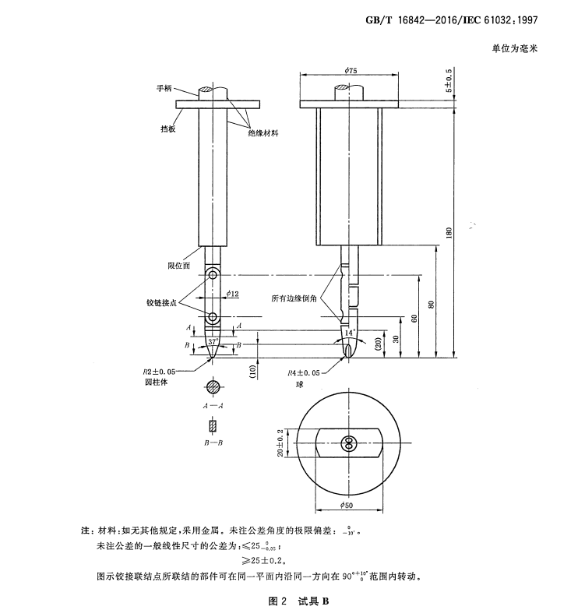
三、 设备必备配置：
1、试验指1套
2、说明书、合格证等资料

合同包5 PH计技术要求
一、仪器设备需满足检测标准情况：
GB/T 2423.17-2008 电工电子产品环境试验 第2部分: 试验方法 试验Ka：盐雾
盐雾试验过程中需要对溶液的PH值进行测试
二、仪器设备需满足技术指标：
1、测量范围:0.00-14.00PH
2、测量精度:±0.01PH
3、仪器级别：0.01级
4、温度测量范围:0~60℃
5、温度测量精度:±1℃
6、温度补偿方式:手动或自动温度补偿功能，按键式，手动或自动温补
7、显示器：采用液晶显示屏，具有操作模式图标，具有二点按键校准功能
8、同时测量或显示pH、温度或mV
三、 设备必备配置：
1、 PH计1套，含配套的PH电极、温度电极
2、 PH标准缓冲试剂1套,电源适配器1个
3、 说明书、合格证、出厂检验报告等资料

合同包6 柜式触摸查询机技术要求
- 机柜尺寸：横屏落地K型底座汽车金属烤漆机柜；
- 显示器：>=32寸LED高清液晶显示器；
- 分辨率>=1920*1080、响应时间不低于5 ms；
- 亮 度：600㎡/cd 、对比度：800 ：1；
- 触摸屏： RK10点红外式触摸屏；
- 工控主机：i3或以上、CPU>=8G、内存>=256G固态硬盘、带声卡、显卡、网卡、USB接口>=2、带音箱；
- 电压： AC220V±10% 50Hz±1Hz；
- 包安装调试；
- 报价请提供产品外观图片和具体尺寸。

合同包7 匀浆杯技术要求
一、仪器设备需满足检测标准情况：
GB 4789.28-2013《食品安全国家标准 食品微生物学检验 培养基和试剂的质量要求》
GB 4789.1-2016《食品安全国家标准 食品微生物学检验 总则》
二、技术指标：
1、★匀浆杯能够接触到样品的所有部位均可高温高压灭菌，250 mL≤匀浆杯容积≤300 mL
2、★杯体密封无泄漏
3、★匀浆杯在匀浆仪1000—20000r/min时，杯体不易破碎和泄漏
4、★匀浆杯应配套匀浆仪（HTY-761）使用
备注：★为仪器设备必须达到的技术指标

